Приложение   
к приказу Министерства образования и

науки Курской области

от 05.02.2024 №1-154

**Правила заполнения бланков ответов участников государственной итоговой аттестации по образовательным программам основного общего образования в форме основного государственного экзамена  
в Курской области в 2024 году**

**1. Общие положения**

* 1. Участники основного государственного экзамена (далее - ОГЭ) выполняют экзаменационные работы на односторонних бланках ОГЭ:

- бланк ответов №1 (Приложения №1-10 к настоящим Правилам);

- бланк ответов №2 лист 1 (Приложение №11.1 к настоящим Правилам);

- бланк ответов №2 лист 2 (Приложение №11.2 к настоящим Правилам);

- дополнительный бланк ответов №2 (Приложение №12 к настоящим Правилам);

- бланк регистрации для устной части ОГЭ по иностранным языкам (Приложение №13 к настоящим Правилам);

- бланк регистрации для ОГЭ по информатике в компьютерной форме (далее - КОГЭ по информатике) (Приложение №14 к настоящим Правилам).

1.2. Бланки являются машиночитаемыми формами, имеют размер 210мм×297мм (формат А4).

1.3. При заполнении бланков ОГЭ необходимо соблюдать настоящие Правила, так как информация, внесенная в бланки, сканируется и обрабатывается с использованием специальных аппаратно-программных средств.

1.4. Все бланки ОГЭ заполняются гелевой или капиллярной ручкой с чернилами черного цвета.

Участник экзамена должен изображать каждую цифру и букву во всех заполняемых полях бланков, тщательно копируя образец ее написания из строки с образцами написания символов, расположенной в верхней части бланка ответов №1. Небрежное написание символов может привести к тому, что при автоматизированной обработке символ может быть распознан неправильно.

1.5. Каждое поле в бланках заполняется, начиная с первой позиции (в том числе и поля для занесения фамилии, имени и отчества (при наличии) участника экзамена, реквизитов документа, удостоверяющего личность).

Если участник экзамена не имеет информации для заполнения какого-то конкретного поля, он должен оставить его пустым (не делать прочерков).

1.6. При записи ответов необходимо строго следовать инструкциям по выполнению работы (к группе заданий, отдельным заданиям), указанным в контрольных измерительных материалах (далее – КИМ).

На бланках ответов № 2 (лист 1 и лист 2), а также на дополнительном бланке ответов № 2 не должно быть пометок, содержащих информацию о личности участника экзамена.

**1.7. Категорически запрещается**:

- делать в полях бланков, вне полей бланков или в полях, заполненных типографским способом, какие-либо записи и(или) пометки, не относящиеся к содержанию полей бланков;

- использовать для заполнения бланков иные письменные принадлежности, в т. ч. ручки с цветными чернилами вместо ручки с чернилами черного цвета, карандаш, средства для исправления внесенной в бланки информации (корректирующая жидкость, ластик и др.).

**2. Заполнение бланка ответов №1**

2.1. В бланке ответов №1 предусмотрено три части - верхняя, средняя и нижняя.

2.2. В **верхней** части бланка ответов №1 расположены: вертикальный штрихкод, горизонтальный штрихкод и его цифровое значение, QR-код. В этой же части бланка размещен образец написания цифр, букв и символов.

В верхней части бланка ответов №1 (регистрационная часть) заполняются следующие поля:

«Код региона» (заполняется автоматически);

«Код образовательной организации»;

«Класс Номер Буква»;

«Код ППЭ»;

«Номер аудитории»;

«Код предмета» (заполняется автоматически);

«Название предмета» (заполняется автоматически);

«Дата проведения экзамена» (заполняется автоматически);

«Подпись участника экзамена»;

«Фамилия»;

«Имя»;

«Отчество (при наличии)»;

«Реквизиты документа, удостоверяющего личность»: «серия», «номер».

2.3. В **средней** части бланка ответов №1 расположены поля для записи кратких ответов на задания. Максимальное количество таких заданий зависит от КИМ.

В **нижней** части бланка ответов №1 предусмотрены поля:

«Замена ошибочных ответов на задания с кратким ответом»;

«Количество заполненных полей «Замена ошибочных ответов»;

«Удален с экзамена в связи с нарушением порядка проведения ОГЭ»;

«Не завершил экзамен по объективным причинам»;

«Подпись ответственного организатора».

2.4. По указанию ответственного организатора в аудитории участники экзамена заполняют **верхнюю** часть бланка ответов № 1.

2.5. Ответственный организатор в аудитории проверяет правильность заполнения регистрационных полей у каждого участника экзамена и соответствие данных участника экзамена (ФИО, серии и номера документа, удостоверяющего личность) в регистрационных полях и документе, удостоверяющем личность. В случае обнаружения ошибочного заполнения регистрационных полей организаторы дают указание участнику экзамена внести соответствующие исправления.

2.6. Исправления могут быть выполнены следующими способами:

* запись новых символов (цифр, букв) более жирным шрифтом поверх ранее написанных символов (цифр, букв);
* зачеркивание ранее написанных символов (цифр, букв) и заполнение свободных клеточек справа новыми символами (цифрами, буквами). Данный способ возможен только при наличии достаточного количества оставшихся свободных клеточек.

В случае крайней необходимости при заполнении только верхней части бланка ответов №1 (регистрационные поля) допускается зачеркивание строки с ранее ошибочно написанными символами и надстрочная запись новых символов.

2.7. В случае если участник экзамена отказывается ставить личную подпись в поле «Подпись участника», организатор в аудитории ставит свою подпись в поле участника экзамена.

2.8. В **средней** части бланка ответов № 1 краткий ответ записывается слева направо от номера задания, начиная с первой ячейки. Каждый символ записывается в отдельную ячейку.

Ответ на задание с кратким ответом нужно записать в такой форме, в которой требуется в инструкции к данному заданию (или группе заданий), размещенной в КИМ перед соответствующим заданием или группой заданий (рис. 1).



**Рис. 1. Образец заполнения полей на бланке ответов № 1**

2.9. Не разрешается использовать при записи ответа на задания с кратким ответом никакие иные символы, кроме символов кириллицы, латиницы, арабских цифр, запятой и знака «дефис» («минус»), диакритических знаков, образцы которых даны в верхней части бланка.

2.10. Краткий ответ в соответствии с инструкцией к заданию может быть записан только в виде:

* одной цифры;
* целого числа (возможно использование знака «минус»);
* конечной десятичной дроби (возможно использование знака «минус»);
* последовательности символов, состоящей из букв и (или) цифр. В случае если ответ на задание требуется записать в виде последовательности цифр (чисел) или букв, то ответ в поле бланка ответа № 1 необходимо записать в соответствии с инструкцией к заданию: в виде последовательности цифр (чисел) или букв, без каких-либо разделительных символов, в том числе пробелов, т.е. нельзя оставлять пустые клеточки, запятые и другие разделительные символы между цифрами (числами) или буквами. При оценивании кратких ответов на задания, где ответом является последовательность символов, порядок следования символов последовательности влияет на оценивание такого ответа. При этом разделительные символы, в том числе пробелы, запятые и пр. будут игнорироваться;
* слова или словосочетания (нескольких слов) (если кратким ответом должно быть слово, пропущенное в некотором предложении, то это слово нужно писать в той форме (род, число, падеж и т.п.), в которой оно должно стоять в предложении).

2.11. Если в ответе больше символов (количество клеточек, отведенное для записи ответов на задания с кратким ответом), то ответ записывается в отведенном для него месте, не обращая внимания на разбиение этого поля на клеточки. Ответ должен быть написан разборчиво, более узкими символами в одну строчку, с использованием всей длины отведенного под него поля. Символы в ответе не должны соприкасаться друг с другом. Термин следует писать полностью. **Любые сокращения запрещены**.

2.12. Заполнение полей «Удален с экзамена в связи с нарушением порядка проведения ОГЭ» или «Не завершил экзамен по объективным причинам» организатором в аудитории обязательно, если участник экзамена удален с экзамена в связи с нарушением установленного Порядка проведения ГИА-IX или не завершил экзамен по объективным причинам. Отметка организатора в аудитории заверяется подписью организатора в специально отведенном для этого поле «Подпись ответственного организатора» (рис. 2).

При возникновении необходимости данные метки заполняются символом «х» (крестик). Символ «х» («крестик») не должен быть слишком толстым. Если ручка оставляет слишком толстую линию, то вместо крестика в поле нужно провести только одну диагональ квадрата (любую).



**Рис. 2. Метки на бланке ответов № 1**

**3. Замена ошибочных ответов на задания с краткими ответами**

3.1. В **нижней** части бланка ответов № 1 предусмотрены поля для записи исправленных ответов на задания с кратким ответом взамен ошибочно записанных.

3.2. Для замены внесенного в бланк ответов №1 ответа нужно в соответствующих полях замены проставить номер задания, ответ на который следует исправить, и записать новое значение верного ответа на указанное задание (рис. 3).



**Рис. 3. Область замены ошибочных ответов на задания с кратким ответом**

3.3. В случае если в области замены ошибочных ответов на задания с кратким ответом будет заполнено поле для номера задания, а новый ответ не внесен, то для оценивания будет использоваться пустой ответ (т.е. задание будет засчитано невыполненным). Поэтому в случае неправильного указания номера задания в области замены ошибочных ответов, неправильный номер задания следует зачеркнуть.

3.4. Ниже приведен пример замены.

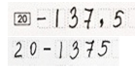

3.5. Ответственный организатор в аудитории по окончании выполнения экзаменационной работы участником экзамена должен проверить бланк ответов № 1 участника экзамена на наличие замены ошибочных ответов на задания с кратким ответом. В случае если участник экзамена осуществлял во время выполнения экзаменационной работы замену ошибочных ответов, организатору необходимо посчитать количество замен ошибочных ответов, в поле «Количество заполненных полей «Замена ошибочных ответов» поставить соответствующее цифровое значение, а также поставить подпись в специально отведенном месте.

3.6. В случае если участник экзамена не использовал поле «Замена ошибочных ответов на задания с кратким ответом» организатор в поле «Количество заполненных полей «Замена ошибочных ответов» ставит «Х» и подпись в специально отведенном месте.

3.7. Поля для служебного использования «Резерв-1» и «Резерв-2»  
не заполняются.

**4. Заполнение бланка ответов №2**

4.1. Бланк ответов №2 (лист 1 и лист 2) предназначен для записи ответов на задания с развернутым ответом (строго в соответствии с требованиями инструкции к КИМ и к отдельным заданиям КИМ).

Заполнение бланка ответов №2 (лист 1 и лист 2): сначала заполняется   
лист 1, затем заполняется лист 2. Записи делаются строго на лицевой стороне, оборотная сторона листов бланка ответов №2 **не заполняется и не проверяется!**

4.2. В бланке ответов №2 лист 1 и лист 2 предусмотрены две части – верхняя и нижняя.

В **верхней** части бланка ответов №2 (лист 1 и лист 2) расположены: вертикальный штрихкод, горизонтальный штрихкод, QR-код.

В этой части бланка ответов №2 (лист 1 и лист 2) находятся следующие поля:

«Код региона» (заполняется автоматически);

«Код предмета» (заполняется автоматически);

«Название предмета» (заполняется автоматически).

В лист 1 бланка ответов №2 автоматически вносится цифровое значение горизонтального штрихкода листа 2 бланка ответов №2.

Поле «Резерв-5» не заполняется.

4.3. В **нижней** части бланка ответов №2 (лист 1 и лист 2) расположено поле для ответов на задания с развернутым ответом и рекомендации для участников экзамена в случае недостатка места для записи ответов.

4.4. Запрещается делать какие-либо записи и пометки, не относящиеся к ответам на задания, в том числе содержащие информацию о персональных данных участника экзамена. При наличии записей и пометок ответы, внесенные в бланк ответов № 2 (лист 1 и лист 2), не проверяются.

4.5. При недостатке места для ответов на одностороннем бланке ответов   
№ 2 (лист 1 и лист 2) участник экзамена должен попросить у ответственного организатора в аудитории односторонний дополнительный бланк ответов № 2. В случае заполнения дополнительного бланка ответов № 2 при незаполненных листах основного одностороннего бланка ответов № 2 (лист 1 и лист 2), ответы, внесенные в дополнительный бланк ответов № 2, оцениваться не будут.

4.6. Поле «Дополнительный бланк ответов №2» в листе 2 бланка ответов №2 заполняет организатор в аудитории только при выдаче дополнительного бланка ответов №2, вписывая в это поле цифровое значение штрихкода дополнительного бланка ответов №2 (расположено под штрихкодом бланка), который выдается участнику экзамена.

Если дополнительный бланк ответов № 2 не выдавался, то поле «Дополнительный бланк ответов №2» остается пустым. Если область ответов бланка ответов №2 (лист 1 и лист 2) и дополнительных бланков ответов №2 содержит незаполненные области, то организаторы в аудитории погашают их только на лицевой стороне бланка следующим образом: «Z».

При этом необходимо учитывать, что знак «Z» свидетельствует о **завершении** выполнения заданий контрольных измерительных материалов, выполненных участником экзамена, которые оформляются на бланках ответов на задания с развернутыми ответами или на дополнительных бланках (при их использовании), а также свидетельствует о том, что данный участник экзамена свою экзаменационную работу завершил и более не будет возвращаться к оформлению своих ответов на соответствующих бланках (продолжению оформления ответов). Указанный знак проставляется на последнем листе соответствующего бланка ответов. Например, участник экзамена выполнил все задания с развернутым ответом (или посильные ему задания), оформил ответы на задания с развернутым ответом на бланке ответов № 2 (лист 1) и бланке ответов № 2 (лист 2), дополнительные бланки ответов не запрашивал и соответственно не использовал их, таким образом, знак «Z» ставится на бланке ответов № 2 (лист 2) в области указанного бланка, оставшейся незаполненной участником экзамена. Знак «Z» в данном случае на бланке ответов № 2 (лист 1) не ставится, даже если на бланке ответов № 2 (лист 1) имеется небольшая незаполненная область.

**5. Заполнение дополнительного бланка ответов №2**

5.1. В дополнительном бланке ответов №2 предусмотрены две части – верхняя и нижняя.

В **верхней** части дополнительного бланка ответов №2 расположены: вертикальный штрихкод, горизонтальный штрихкод, QR-код.

В этой части дополнительного бланка ответов №2 находятся следующие поля:

«Код региона»;

«Код предмета»;

«Название предмета».

Поля верхней части бланка: «Код региона», «Код предмета» и «Название предмета», должны соответствовать информации, внесенный в бланк ответов №1.

5.2. В **нижней** части дополнительного бланка ответов №2 расположено поле для ответов на задания с развернутым ответом и рекомендации для участников экзамена в случае недостатка места для записи ответов.

5.3. При недостатке места для ответов на основном бланке ответов № 2 (лист 1 и лист 2) участник может продолжить записи на дополнительном бланке ответов № 2, выдаваемом организатором в аудитории по требованию участника в случае, когда на основном бланке ответов № 2 (лист 1 и лист 2) не осталось места. В случае заполнения дополнительного бланка ответов № 2 при незаполненном основном бланке ответов № 2 (лист 1 и(или) лист 2) ответы, внесенные в дополнительный бланк ответов № 2, оцениваться не будут.

5.4. Запрещается делать какие-либо записи и пометки, не относящиеся к ответам на задания, в том числе содержащие информацию о персональных данных участника экзамена. При наличии указанных записей и пометок ответы, внесенные в бланки, не проверяются.

5.5. Поле «Дополнительный бланк ответов № 2» заполняется организатором в аудитории только при выдаче следующего дополнительного бланка ответов № 2, если участнику экзамена не хватило места на ранее выданных дополнительных бланках ответов № 2. В этом случае организатор в аудитории вносит в это поле цифровое значение штрихкода следующего дополнительного бланка ответов № 2 (расположенное под штрихкодом бланка), который выдает участнику экзамена для заполнения. Если дополнительный бланк ответов № 2 не выдавался, то поле «Дополнительный бланк ответов № 2» остается пустым.

5.6. В поле «Лист» организатор в аудитории при выдаче дополнительного бланка ответов №2 вносит порядковый номер листа работы участника экзамена, начиная с цифры 3.

5.7. Поле «Резерв-6» не заполняется.

5.8. Ответы, внесенные в каждый следующий дополнительный бланк ответов №2, оцениваются только в случае заполненного предыдущего дополнительного бланка ответов №2, листа 1 и листа 2 бланка ответов №2.

Приложение №1 к Правилам заполнения бланков ответов участников государственной итоговой аттестации по образовательным программам основного общего образования в форме основного государственного экзамена в Курской области в 2024 году

**Бланк ответов №1 по русскому языку**

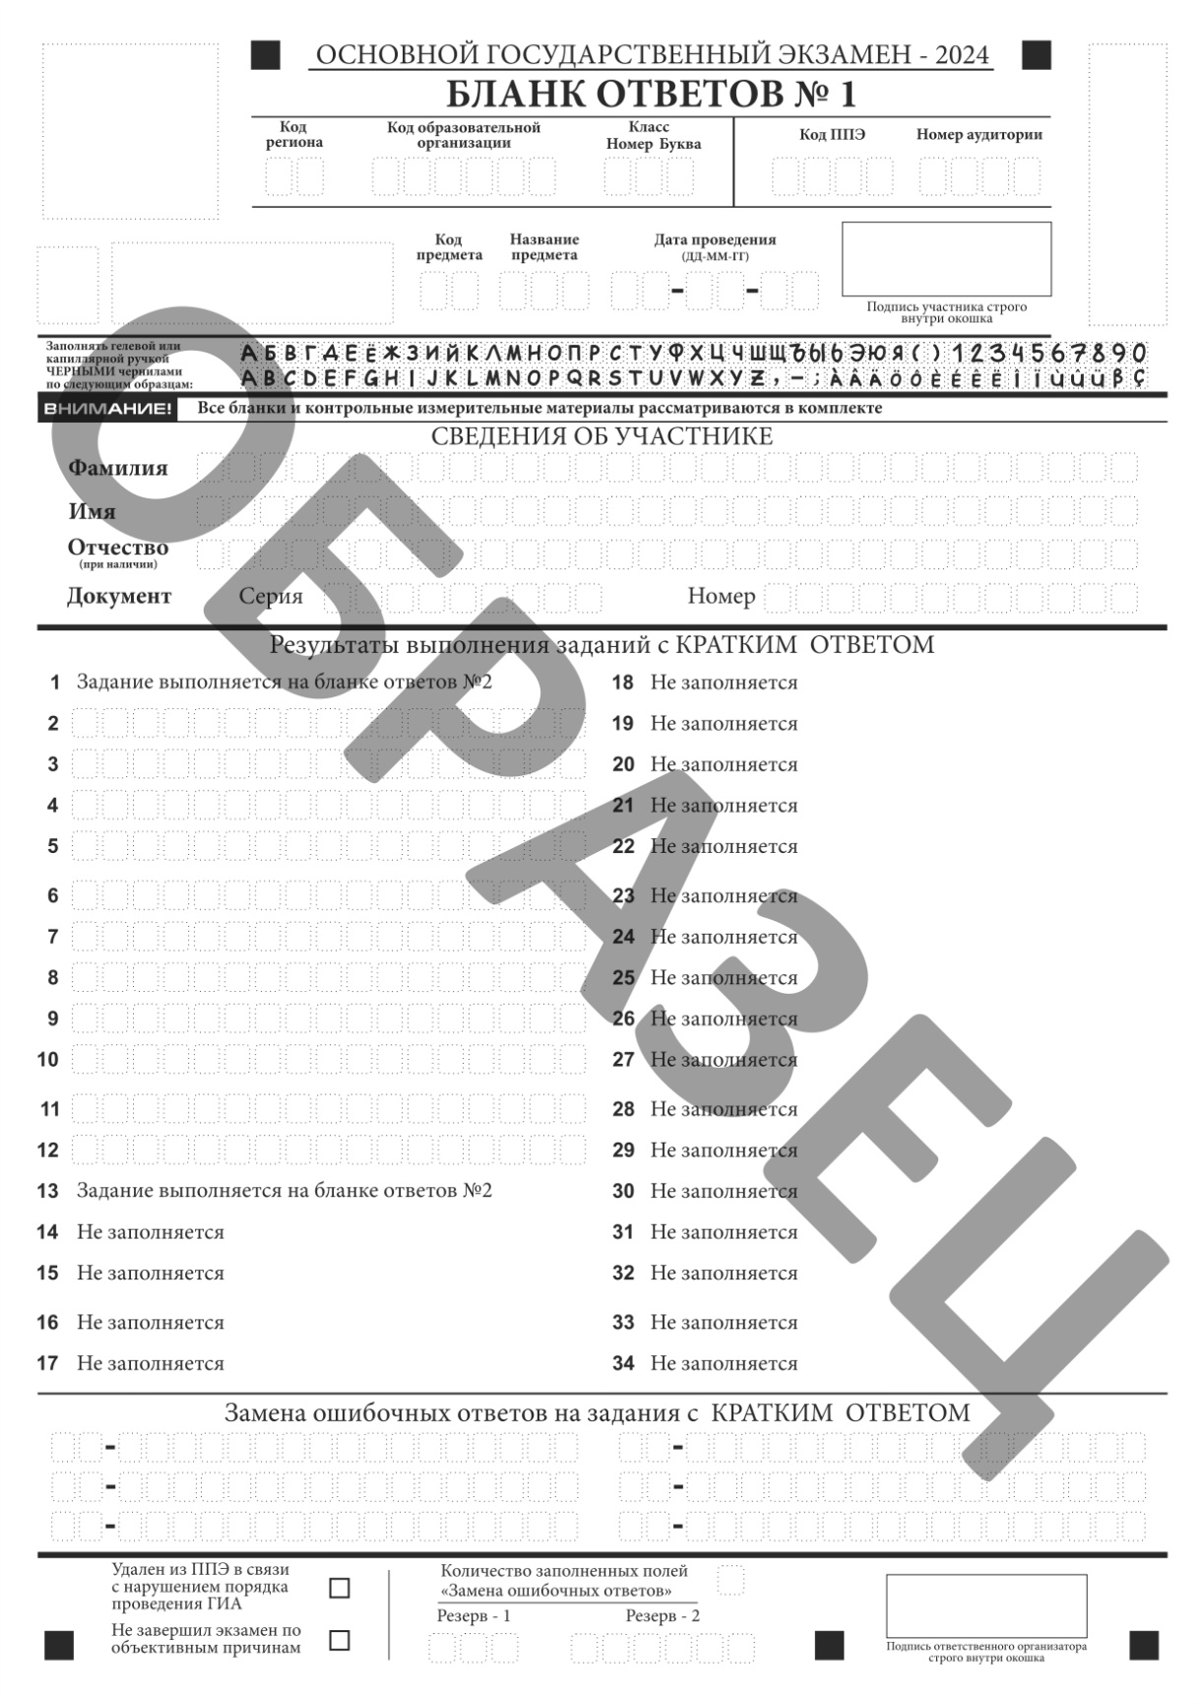

Приложение №2 к Правилам заполнения бланков ответов участников государственной итоговой аттестации по образовательным программам основного общего образования в форме основного государственного экзамена в Курской области в 2024 году

**Бланк ответов №1 по математике**

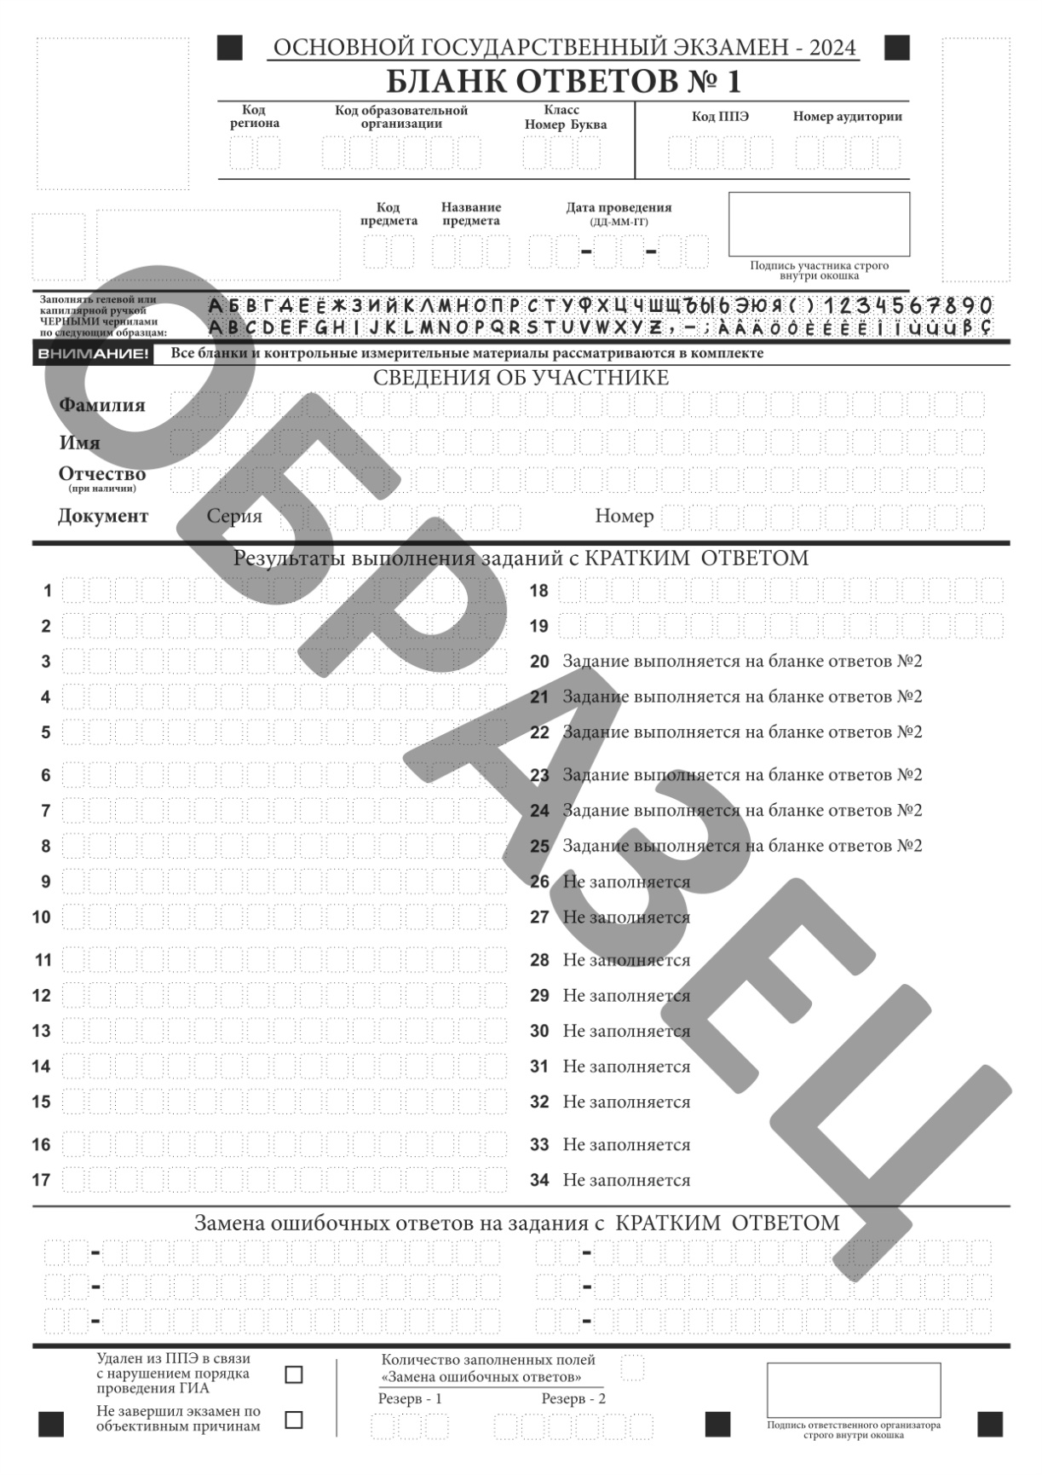

Приложение №3 к Правилам заполнения бланков ответов участников государственной итоговой аттестации по образовательным программам основного общего образования в форме основного государственного экзамена в Курской области в 2024 году

**Бланк ответов №1 по физике**

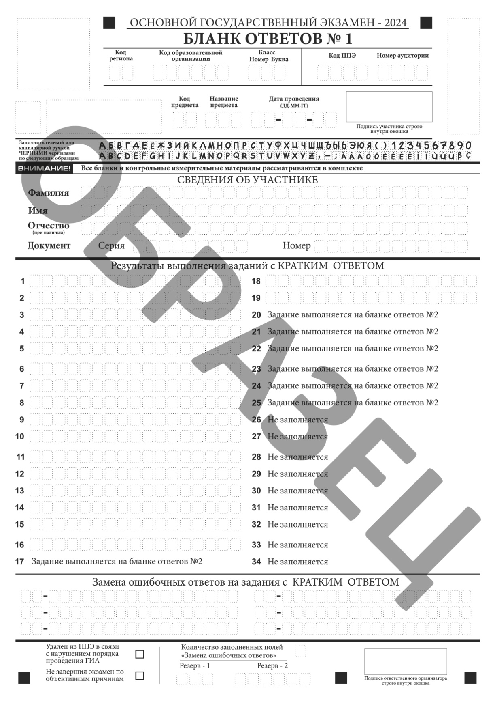

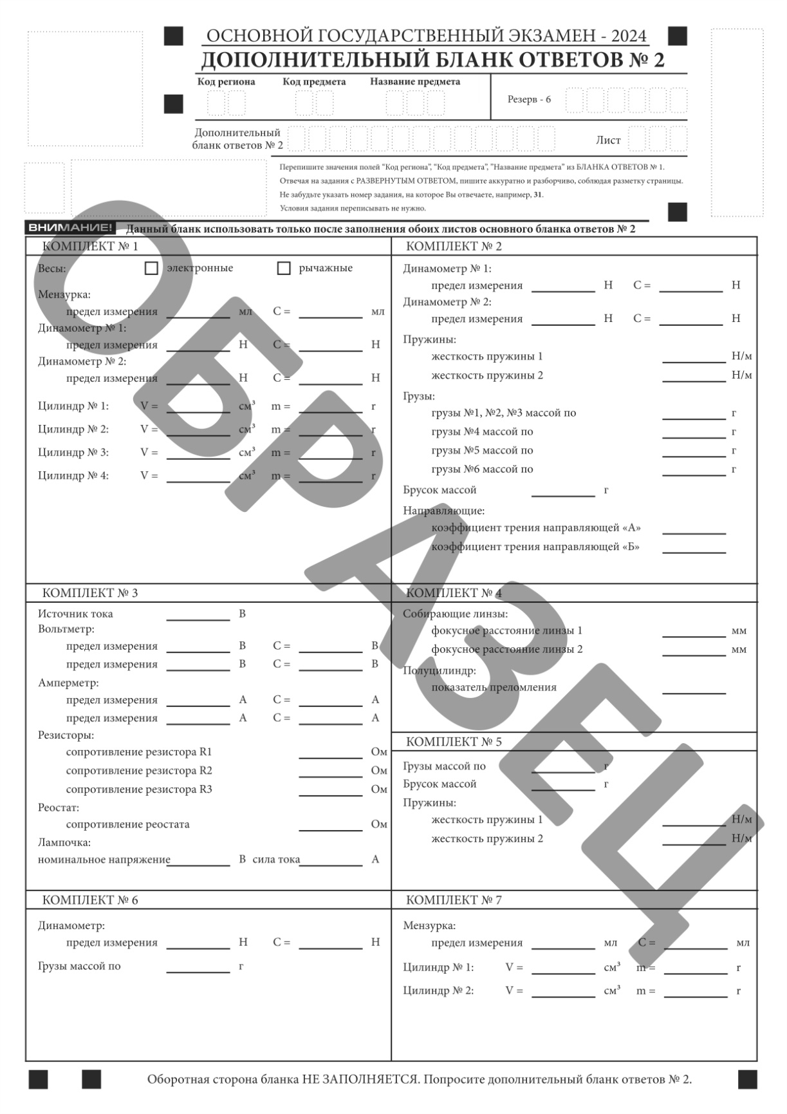

Приложение №4 к Правилам заполнения бланков ответов участников государственной итоговой аттестации по образовательным программам основного общего образования в форме основного государственного экзамена в Курской области в 2024 году

**Бланк ответов №1 по химии**

